Муниципальное бюджетное дошкольное образовательное учреждение
«Детский сад №13»

КОНСПЕКТ ЗАНЯТИЯ
С ДЕТЬМИ ПОДГОТОВИТЕЛЬНОЙ
К ШКОЛЕ ГРУППЫ
«Блокада. Страницы истории»

Составила: воспитатель Миронова Л.Э.

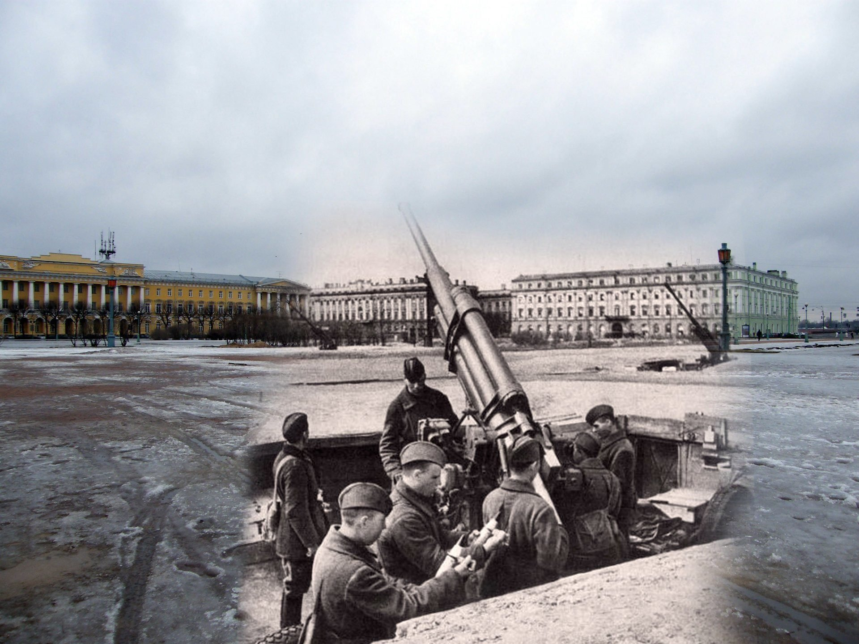

Г.Сасово, 2019 год
Цель: обогатить знания детей о героическом прошлом города Ленинграда - блокаде;
Задачи:
-Закрепить знания детей о героической обороне Ленинграда.
-Расширять знания детей об истории города, о героизме людей, переживших блокаду.
-Учить видеть состояние города, воспитывать умение сочувствовать, сопереживать.
-Закрепить навыки речевой деятельности, побуждать детей активно участвовать в диалоге с воспитателем.
-Воспитывать любовь к Отчизне, гордость за свою Родину, за свой народ
чувство благодарности и уважения к его защитникам.
Предварительная работа:
-Рассматривание иллюстраций, изображающих монументы и памятники защитникам города;
-Чтение художественных произведений по теме.
-Прослушивание песен и музыки военных лет
-Рассказ о блокаде, стихи о блокаде.
Пособия: презентация, картинки о блокаде, музыкальные композиции.
Введение в тему
27 января – памятная дата для нашего народа. В этот день был полностью освобождён город Ленинград от блокады. Сейчас этот город называется Санкт-Петербург.
Слайд 2
Рассказ о блокадном Ленинграде
Много лет тому назад на нашу страну напала фашистская Германия. Началась Великая Отечественная Война.
-Почему её так называют?
Потому что весь народ встал на защиту своей Родины. Это была жестокая война, страшная, беспощадная. Рушились города, горели деревни, взрывались мосты и заводы. Все мужчины уходили на фронт. Она принесла много горя и разрушений. Беда пришла в каждый дом.
Песня «Священная война»
Слайд 3
Фашисты считали, что Москва – это сердце России, а Ленинград ее душа. Как человек не может жить без души, так и страна потеряет свой боевой дух, когда лишится Ленинграда. Поэтому один из основных ударов фашисты направили на город Ленинград, чтобы стереть его с лица земли.
Посмотрите на карту.
Слайд 4
-Почему Ленинград окружен черными ломаными крестами? Ломаный черный крест – это фашистский знак «свастика», похожая на черного паука.
Видите коричневую землю? Это значит - ее захватили фашисты. Поэтому на коричневой земле и нарисована фашистская свастика. А там, где стоит Красная Армия, нарисованы красные звезды.
Знаете ли вы, что такое блокада?
Враги не просто подошли близко к Ленинграду. Им удалось окружить его. А из окруженного города нельзя выехать ни на поезде, ни на машине. И приехать теперь никто не мог в окруженный Ленинград. А когда город окружен врагами, это и значит, что он в блокаде.
Слайд 5
Фашистская армия так близко подошла к Ленинграду, что могла спокойно просматривать улицы и проспекты города и стрелять по ним. Сверкающая на солнце Адмиралтейская игла помогала немцам прицеливаться. Они с радостью говорили: «Великолепный ориентир! Смотри и стреляй! ». И тогда решили позвать на помощь альпинистов, которые смогли забраться так высоко и закрыть Адмиралтейскую иглу маскировочными чехлами. Золотой купол Исаакиевского собора покрасили зеленой краской. Скульптуры коней с Аничкова моста сняли и закопали в землю. Закопали в землю и скульптуры в Летнем саду. Все вокруг приняло военный вид. Фашисты хотели не только захватить Ленинград, а полностью его уничтожить.
Окна в домах заклеили узкими полосками бумаги – чтобы осколки стёкол не ранили при взрывах. На всех окнах висели тёмные шторы – чтобы ни один лучик света не сверкнул ночью. Каждую ночь слышался гул самолётов, разрывы бомб.
Слайд 7
В первые месяцы блокады на улицах Ленинграда было установлено много громкоговорителей. По радио людям объявляли о налётах и воздушной тревоге. Жуткий вой сирены холодил кровь. От бомбёжек прятались в бомбоубежищах, которые располагались в подвалах, подходящих для этого домов, в подземной части метро.
Слайд 8
Ленинград лишился всего — отопления, воды, электричества, но продолжал бороться.
Ленинградцы не желали сдаваться врагу и боролись за свою свободу всеми силами. Каждый день они вели тяжелую схватку со смертью, сражаясь за собственную жизнь. И кроме фашистов на осажденный город наступала зима — в этот год неожиданно суровая и морозная.
Пытаясь хоть как-то согреться, люди затапливали в квартирах небольшие, нещадно дымящие железные печки. В них вместо дров жгли оставшуюся деревянную мебель и даже книги — все, что могло гореть. Но тепла все равно не хватало. Стены комнат покрывались инеем.
Слайд 9
За водой приходилось ходить к Неве, к специально прорубленным полыньям. К самой полынье часто спускались дети. Набрав небольшой чайник воды, они спешили к ждущим их матерям, чтобы вылить добытую воду в ведро и вернуться назад.
Слайд 10
Но все-таки главным врагом Ленинграда был голод. В блокадном городе катастрофически не хватало хлеба. Каждому жителю Ленинграда выдавались специальные карточки. По ним можно было получить свою норму хлеба — небольшой (125 граммов) кусочек в день.
Слайд 11
Далеко за кольцом блокады было продовольствие - мука, мясо, масло. Как же его достать? Ведь враг бомбил город и ночью и днем.
Лишь только одна дорога связывала блокадный город с большой землёй. Шла она по воде Ладожского озера. Под огнем в город на баржах привозили продукты и увозили детей, раненых.
Слайд 12
Единственным спасением стала дорога по замерзшему Ладожскому озеру.
Слайд 13
С наступлением морозов по тонкому льду Ладожского озера за продовольствием сначала отправили лошадей.
Слайд 14
А когда лед окреп, в путь отправились грузовики. Эта дорога спасла от смерти многих ленинградцев. В город везли продовольствие, а из города по ледовой дороге вывозили детей. Поэтому её назвали «Дорогой жизни».
Слайд 15
Даже в жутких условиях блокадной жизни, когда не хватало еды, воды, дров, теплой одежды, многие дети учились. Местом учебы стали и некоторые бомбоубежища жилых зданий. Опасен и тяжел был путь в школу. Ведь на улицах часто рвались снаряды, и идти приходилось через снежные заносы. В школах и бомбоубежищах стоял такой мороз, что замерзали чернила. Ученики сидели в пальто, шапках и рукавицах. Руки мерзли, а мел выскакивал из пальцев.
Слайд 16
Однажды учительница задала классу вопрос:
-Что зимой падает с неба?
А ученик сказал: Бомбы, осколки, снаряды и кирпичи. И никто не вспомнил о снеге…
-Как бы вы ответили?
Физкультминутка «С неба падают снежинки»
-Какой праздник мы отмечаем зимой?
Население Ленинграда голодало и замерзало. Но наступил Новый Год – праздник, который ждал каждый ребенок, даже в те суровые дни. Взрослые совершили настоящий подвиг – были организованы праздничные елки с подарками и сытным обедом. Для ленинградских мальчишек и девчонок это был незабываемый праздник.
Слайд 17
После долгой, очень долгой зимы, наконец, в Ленинград пришла весна. Голодные люди ели свежие зеленые листочки с деревьев, листья растений.
В городских парках и садах разбили огороды. Они выращивали на них овощи, чтобы не умереть с голода.
Слайд18
Дети блокады работали не покладая рук. Они «чинили» одежду раненных, делали бинты, рубили дрова, разносили письма по домам и даже выступали в госпиталях с концертами. Мальчишки и девчонки тушили пожары, дежурили ночами на смотровых вышках. Те, кто был помладше, отстаивали очереди за хлебом. Ребята, несмотря на морозы, носили ведра воды из прорубей на Неве.
Слайд 19
Ленинградцы выстояли. А наши солдаты делали всё возможное, чтобы освободить город. И, наконец, наступил день великого ликования – 27 января 1944г.
Слайд 20
Радио объявило: «Город Ленинград освобождён от вражеской блокады!»
Такого дня не видел Ленинград!
Нет. Радости подобной не бывало!
Казалось, что всё небо грохотало…
Гремел неумолкаемо салют
Из боевых прославленных орудий.
Смеялись, пели, обнимались люди.
Слайд 21
Подвиг, совершённый в годы блокады, навсегда останется в памяти народа. На месте, где было прорвано кольцо блокады, установлен памятник, который называется «Разорванное кольцо». У подножия кольца выбиты строки Бронислава Кежуна:
Потомок, знай: в суровые года,
Верны народу, долгу и Отчизне,
Через торосы ладожского льда
Отсюда мы вели дорогу Жизни,
Чтоб жизнь не умирала никогда.
Слайд 22
Детям — юным героям Ленинграда установлен памятник «Цветок жизни»
Слайд 23
За мужество и героизм город Ленинград получил звание Город – герой.
Слайд 24
Рефлексия
Детям задаются вопросы:
1. О чем мы сегодня говорили?
2. Где проходила Дорога жизни?
3. О каких памятниках вы узнали?
4.Что вам запомнилось из моего рассказа?
Итог
Ребята, война давно закончилась, прошло много лет. А люди помнят о ней, передают рассказы о тех страшных годах. Как вы думаете, почему?
Мы должны сохранить память о героизме и стойкости героев Великой Отечественной войны, о мужестве простых людей, вынесших на себе трудности блокадного Ленинграда.

Звучит песня «Пусть всегда будет солнце»

